|  |  |  |  |  |
| --- | --- | --- | --- | --- |
| 档 号 | BGDC-518-01 |  | 编 号 | BG-HRD18-0108024 |
| 保管期限 | 3年 |  | 密 级 | 内部★ |
|  |  |  | 阶段标记 | V1.0.00 |

BingoBin网络功能模块

使用手册

## 编写目的

本说明书定义了本产品的使用说明。

本文档适用于公司员工。

## 固定安装说明

图1

参考上图进行安装，建议按图示箭头方向朝下固定安装。

固定孔位直径为Φ5mm,建议使用合适的螺丝进行安装固定。

## 接线安装说明

### LED灯控版安装说明

BingoBin网络控制模块LED灯控版（BingoBin-1D），具备两路独立LED灯控制功能，可实现对LED灯进行远程开/关和5级调光。采用PWM恒压控制技术，两路独立输入输出。

接口电气规格：DC 12V/180W。

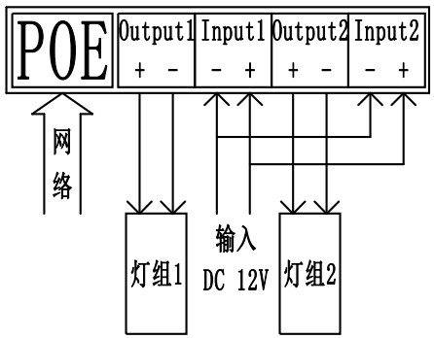产品标贴上有对应的线序图示，请结合下文说明进行安装。

图2

参考图2所示，操作步骤如下：

* 将网线一端插入POE网口，另一端连接至POE路由或交换机。
* 输入电源Input1和Input2外接DC 12V电源，电源规格根据使用需求进行配置。Input1和Input2两路可直接并联。
* 输出Output1和Output2分别接两路DC 12V LED灯。
* 本产品提供测试软件。可将测试用计算机接入同一网络，使用测试软件进行连接、测试。
* 本产品统一设置固定IP，IP为：192.168.1.63。测试时请确保测试机IP对应，工作正常。

注意事项：

* 请注意接线线序。
* 本产品采用PWM恒压控制LED灯，Input1/Output1、Input2/Output2为两路独立通道，需要单独连接才能正常使用。
* 本产品Input1/Output1、Input2/Output2共4路电路，均采用400V/30A规格器件，因此外接灯组请避免超过额定功率。

### 门锁版安装说明

BingoBin网络控制模块门锁版（BingoBin-1M），主要实现对电插锁进行远程控制。产品内部提供对电插锁供电电路进行检测的电路单元，可监控并反馈本产品对电插锁的操作，电气响应是否正常。如果本产品电气响应正常而门锁工作不正常，基本可以确定门锁有问题。

（电插锁：要求工作逻辑为给锁通电，锁关闭；断电，锁打开。）

输出接口电气规格：DC 12V/1A。

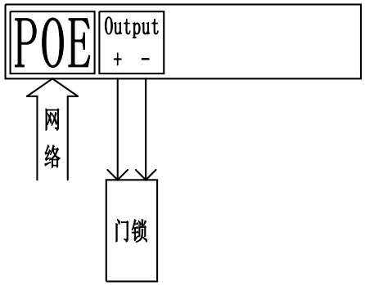产品标贴上有对应的线序图示，请结合下文说明进行安装。

图3

参考图3所示，操作步骤如下：

* 将网线一端插入POE网口，另一端连接至POE路由或交换机。
* 输出Output按正确的线序连接电插锁。
* 本产品提供测试软件。可将测试用计算机接入同一网络，使用测试软件进行连接、测试。
* 本产品统一设置固定IP，IP为：192.168.1.64。测试时请确保测试机IP对应，工作正常。

注意事项：

* 电插锁有一块闭合铁片，测试时请确保闭合铁片处在正确的位置，否则门锁将无法正常关锁。

### 智能电表版安装说明

BingoBin网络控制模块智能电表版（BingoBin-1B），主要实现远程读取智能电表当前用电量数据。本产品采用485接口同智能电表进行通信。

（智能电表：要求采用符合电力行业国标DL/T 645-2007标准的产品。）

接口电气规格：通信距离≥100m，负载数量：≤32个。

产品标贴上有对应的线序图示，请结合下文说明进行安装。

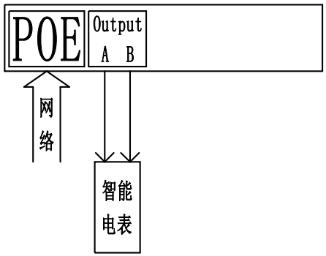图4

参考图4所示，操作步骤如下：

* 将网线一端插入POE网口，另一端连接至POE路由或交换机。
* 输出Output按正确的线序连接智能电表。
* 本产品提供测试软件。可将测试用计算机接入同一网络，使用测试软件进行连接、测试。
* 本产品统一设置固定IP，IP为：192.168.1.65。测试时请确保测试机IP对应，工作正常。

注意事项：

* 请确保智能电表485通信线路以正确的线序连接到本产品，否则将无法正常使用。

### 烟雾检测版安装说明

BingoBin网络控制模块烟雾检测版（BingoBin-1Y），主要实现当烟雾报警器检测到火情报警后，将报警信息传送到远端，报警信息可实时上传。

（烟雾报警器：要求采用供电电源为DC 12V/1A规格以内，报警信号为开断信号。）

接口电气规格：

* + 报警信号Signal：内部上拉至DC 3.3V，报警信号为DC 0V即为报警。
  + 输出电源：DC 12V/1A。
  + 通信距离：≥10m。

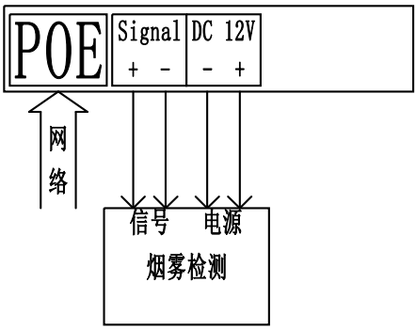产品标贴上有对应的线序图示，请结合下文说明进行安装。

图5

参考图5所示，操作步骤如下：

* 将网线一端插入POE网口，另一端连接至POE路由或交换机。
* 输出电源DC 12V和信号Signal按正确线序连接至烟雾报警器。
* 本产品提供测试软件。可将测试用计算机接入同一网络，使用测试软件进行连接、测试。
* 本产品统一设置固定IP，IP为：192.168.1.66。测试时请确保测试机IP对应，工作正常。

## 产品电器规格

|  |  |
| --- | --- |
| 外形尺寸 | 115×90×40mm |
| 整机重量 | ≤300g |
| 电源与通信 | POE。  DC输入：44～57V/13W max；  DC输出：12V/12.9W max，波纹≤5% |
| LED灯驱动指标 | PWM恒压调控，DC 12V/180W |
| 门锁控制指标 | DC 12V/1A电源输出，自动关锁时间5-300秒，可配置 |
| 485通信 | 通信距离≥100m，负载数量：≤32个 |
| 烟雾报警器接口驱动指标 | 通信距离≥10m |
| 环境温度 | -20℃～+60℃ |
| 防水等级 | 无 |
| 振动 | Random, 20Hz～2000Hz, 0.02g2/Hz, 每轴向5分钟 |
| 跌落 | 1米高度，六个面自由跌落到坚硬表面 |
| 寿命 | 设计寿命5年，使用寿命3年 |

## 文档编写

1. 编写者：开发部 朱海峰
2. 编写日期：2017年12月20日

## 附录

### 参考资料

1. 《[BingoBin]硬件产品需求说明书_171108》